**Федеральное государственное бюджетное образовательное учреждение**

**высшего образования**

**«РОССИЙСКАЯ АКАДЕМИЯ НАРОДНОГО ХОЗЯЙСТВА   
И ГОСУДАРСТВЕННОЙ СЛУЖБЫ**

**ПРИ ПРЕЗИДЕНТЕ РОССИЙСКОЙ ФЕДЕРАЦИИ»**

**НИЖЕГОРОДСКИЙ ИНСТИТУТ УПРАВЛЕНИЯ – филиал РАНХиГС**

**Отчет**

**Лабораторная работа №2**

**по «Программной инженерии»**

**Реквизитный анализ документа «Акт выполненных работ»**

**Выполнил:**

студент группы ИБ-321

Жирнов Егор

Нижний Новгород, 2024 г

**Цель:** ознакомление с методологией реквизитного анализа документа и методикой проектирования на его основе базы данных экономической информационной системы.

Для выполнения задания был выбран документ «Акт выполненных работ» (рис.1)

Ссылка на бланк: https://belsadekb.ru/img/466453.png

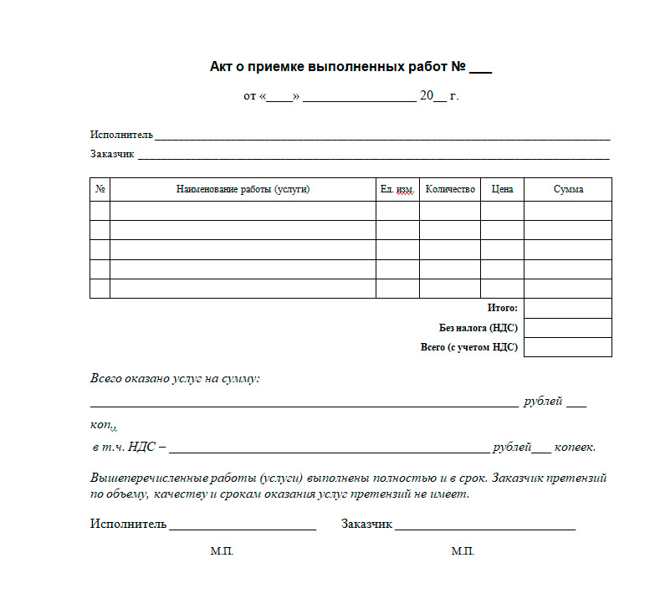

Рисунок 1 - «Акт выполненных работ»

Проведем реквизитный анализ этого документа для выявления экономических показателей (Рис.2)

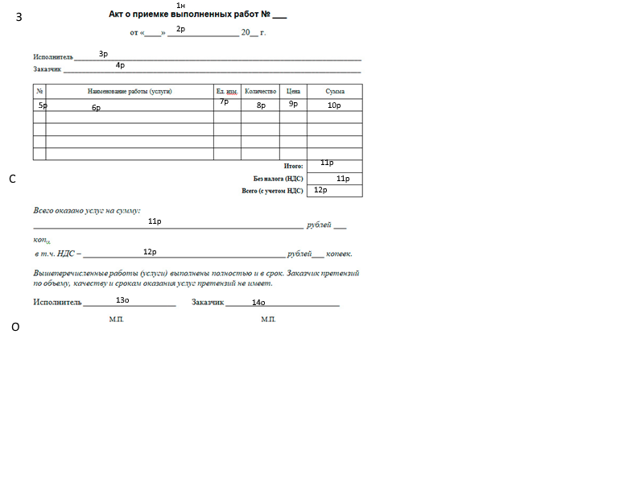

Рисунок 2 - Реквизитный анализ документа «Акт выполненных работ»

**З** - заголовочная часть

**С** - содержательная часть

**О** - оформительская часть

**1н** - наименование документа

**2р** - дата подписания документа

**3р** - наименование исполнителя

**4р** - наименование заказчика

**5р** - порядковый номер работ

**6р** - наименование услуг(реквизит-признак)

**7р** - количество выполненных услуг(реквизит-основание)

**8р** - единицы измерения (реквизит-признак)

**9р** - стоимость оказанной услуги (реквизит-основание)

**10р** - итоговая стоимость оказанной услуги (реквизит-основание)

**11р** - итоговая стоимость всех оказанных услуг (реквизит-основание)

**12р** - сумма НДС (реквизит-основание)

**13о** - подпись и печать исполнителя

**14о** - подпись и печать заказчика

По результатам реквизитного анализа была построена схема данных(рис.3)

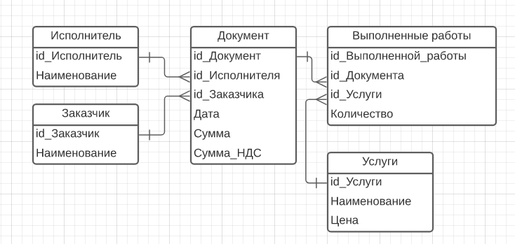

Рисунок 3-схема данных

Алгоритм получения результатной информации, имеющейся в них информации (рис.4) и схема входных данных, предшествующая Акту выполненных работ (рис.5).

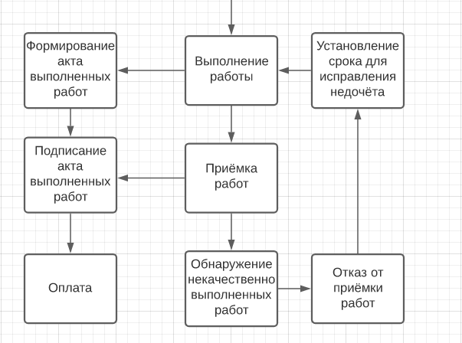

Рисунок 4 - Алгоритм получения результатной информации

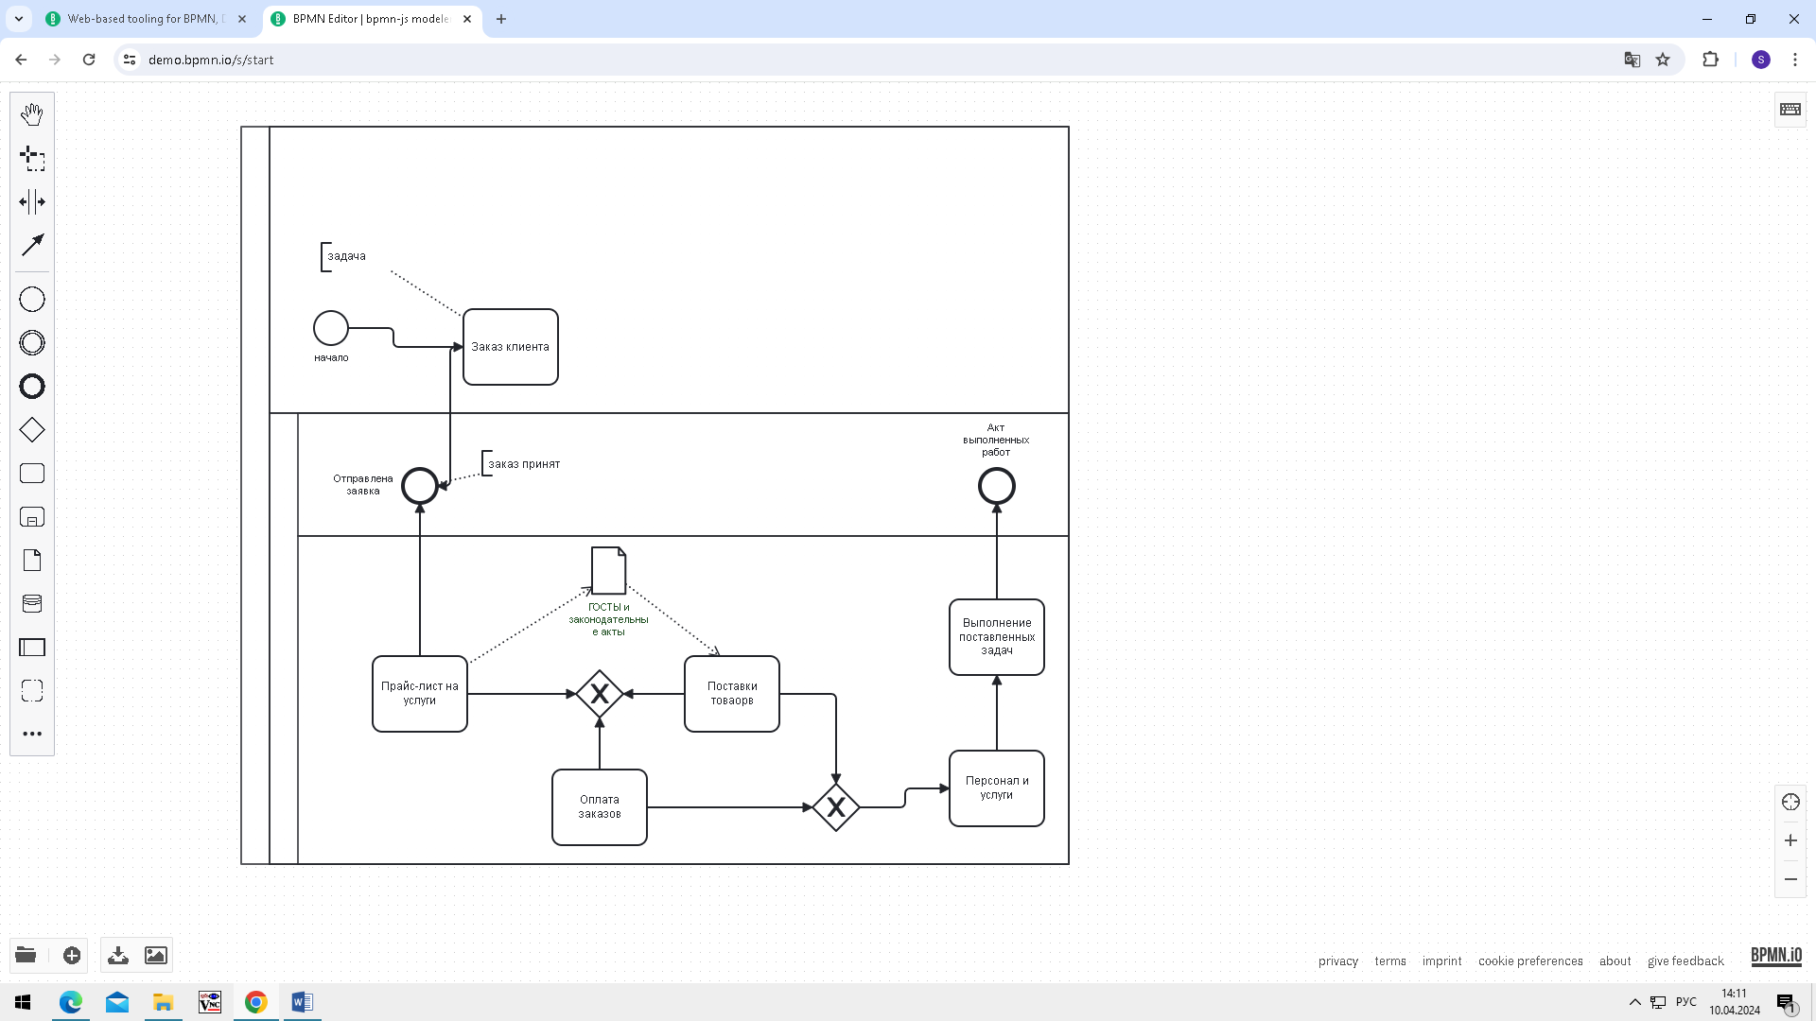

Рисунок 5 – Схема BPMN

**Инструкция по оформлению акта сдачи-приемки выполненных работ**

* В первую часть акта включаются сведения о том, к какому именно документу он является приложением (номер приложения, дата, номер договора). Затем посередине пишется слово «акт» и коротко обозначается его суть (в данном случае, «сдача-приемка работ»).
* Вторая часть включает в себя таблицу, но сначала фиксируется сам факт сдачи-приемки работ, а также тот документ, на основании которого он состоялся (его наименование, например, «Договор», номер и дата его составления).
* Затем в таблицу по порядку вносятся все виды выполненных работ, с указанием сроков сдачи, стоимости, качества, и замечаний заказчика.
* Далее необходимо внести пункт о том, что выполненные работы были проверены и претензии у заказчика отсутствуют. Если это не так – то в пункте ниже нужно подробно описать выявленные недостатки, а также внести сроки и порядок по их устранению.
* Внизу документа следует указать наименование организаций-сторон договора подряда (в соответствии с учредительными документами).
* И в завершение акт по сдаче-приемке работ должен быть заверен подписями руководителей организаций или же уполномоченных на проведение данной процедуры лиц.
* При необходимости акт можно заверить печатями.